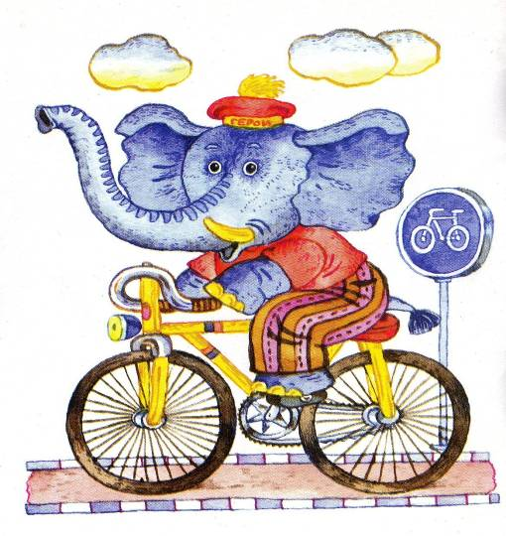

Подарил слонёнку дед
Скоростной велосипед
И сказал: - Запоминай:
Со двора не выезжай!
Улица не для ребят!
- Знаю! Все так говорят!
Буду ездить осторожно
Только там, где ездить можно!

Кататься на велосипеде можно только во дворе или отведённых для этого местах.

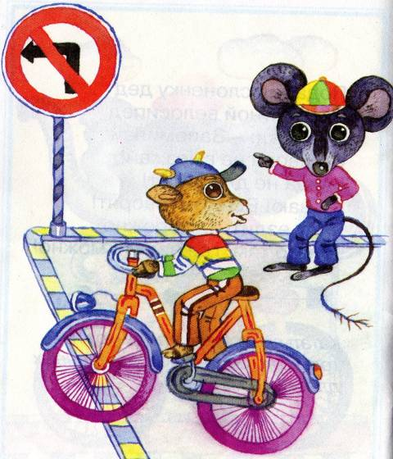

На велосипеде друг
Повернул налево вдруг!
Я кричу ему: - Постой!
Ты ведь едешь к мостовой!
Друг скорей свернул на право.
Я кричу: - отлично! Браво!

Нельзя детям кататься на проезжей части дороги.

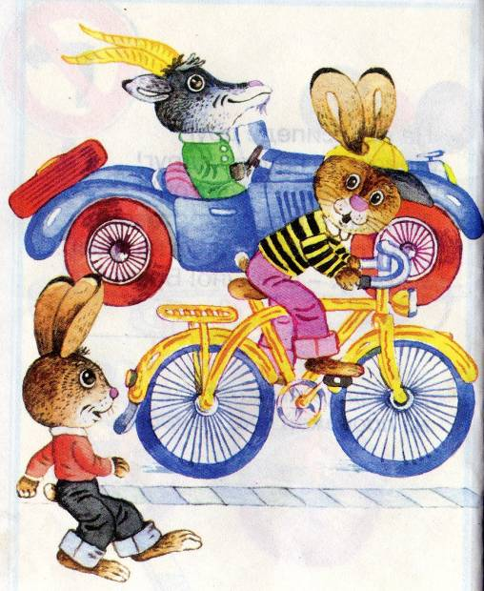

- Ура! Четырнадцать мне лет!
Возьму-ка я велосипед
И покачу по мостовой!
Не остановит постовой!
Ещё вчера, в тринадцать,
Не мог я там кататься.

Кататься на велосипеде по дороге можно лишь с четырнадцати лет.

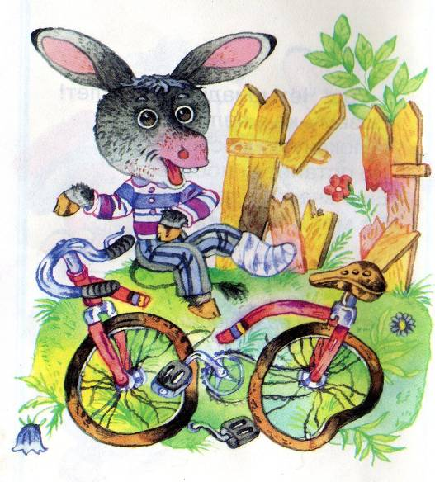

- Ослик, что с твоей ногой?
Где велосипед лихой?
- Ох, я врезался в забор!
Это грустный разговор.
Тормоз неисправным был
И совсем не тормозил.
Прежде, чем куда-то мчаться,
Проверяйте тормоз, братцы!

Собираясь на велосипедную прогулку, убедись в исправности тормозов.
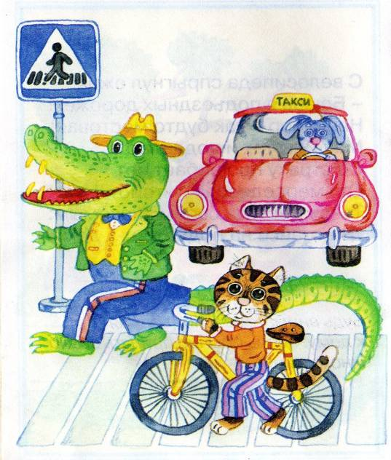

- Слезай с велосипеда, кот!
Ведь здесь, приятель переход,
И, значит, мы пешком идём,
Велосипед за руль ведём.
- Ах, да! А я совсем забыл!
Спасибо, милый крокодил!

Переходя улицу, надо идти пешком рядом с велосипедом.

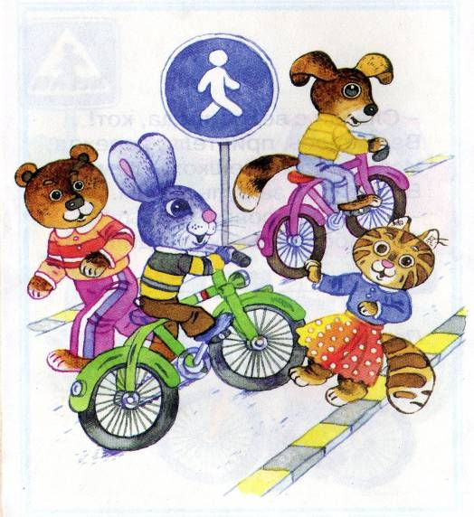

- Помчимся наперегонки! –
Кричали зайчику щенки. –
Рули сюда! Жми на педали!
И побыстрей, чтоб мы не ждали!
- Да что вы! Там полно народу!
Нельзя гонять, где пешеходы.
Мы лучше где-нибудь в сторонке
Устроим наши велогонки.

Не следует устраивать велосипедные гонки в местах, отведённых для пешеходов.
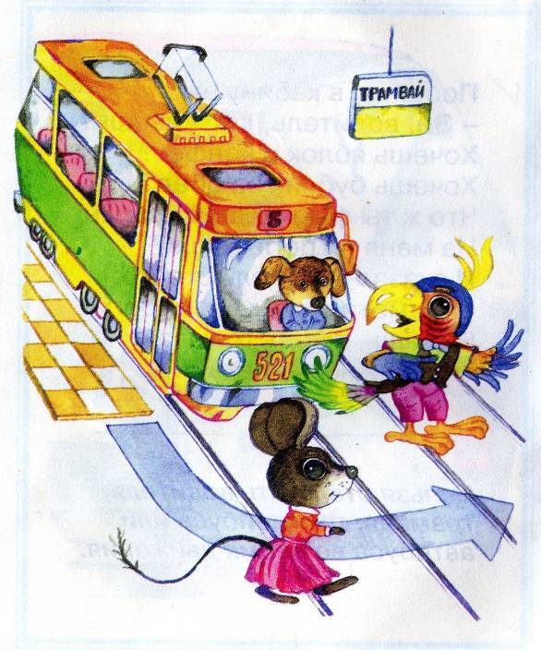

Мышка вышла из трамвая
И спросила попугая:
- Как мне обойти трамвай?
- Спереди! И не зевай!

Обходить стоящий трамвай следует только спереди.

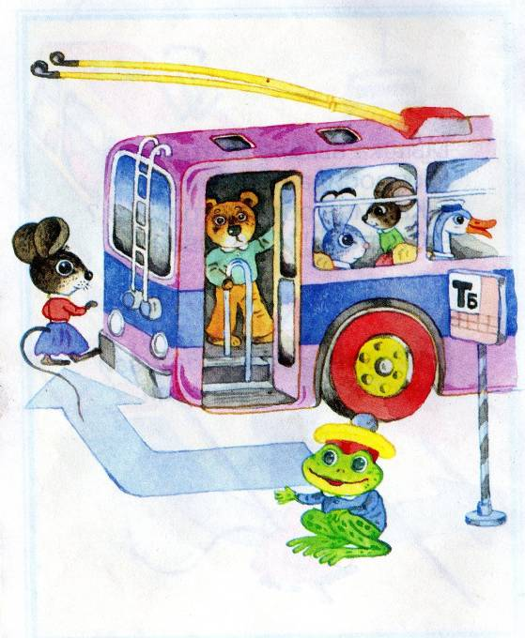

- А троллейбус и автобус, -
Квакнула лягушка, -
Все обходят только сзади,
Милая подружка!

Автобус и троллейбус во время остановки обходить надо сзади.
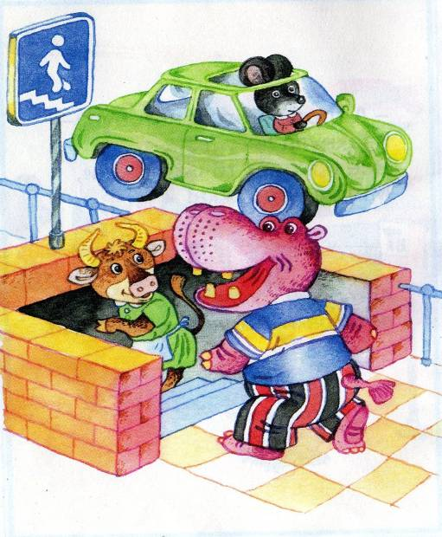

- Люблю подземный переход! –
Сказал корове бегемот. –
Ведь под землёю нет машин,
И волноваться нет причин.
Хоть иди себе вразвалку,
Хоть скачи через скакалку!

На особенно оживлённых магистралях для пешеходов сооружены подземные переходы.
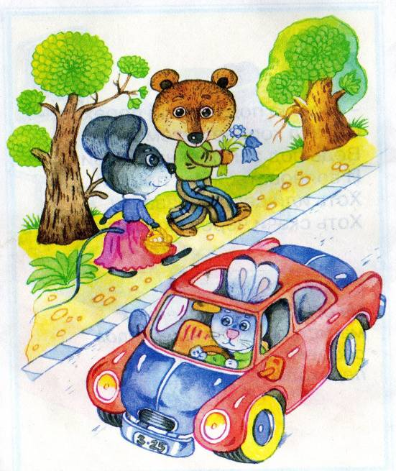

На шоссе идём по краю –
Это правильно, я знаю.
А машины – нам навстречу.
Тоже правильно, замечу.
Мы по правилам с тобой
Принесём грибы домой!

Вдоль шоссе, если нет пешеходной дорожки, следует идти по обочине навстречу движущимся машинам.
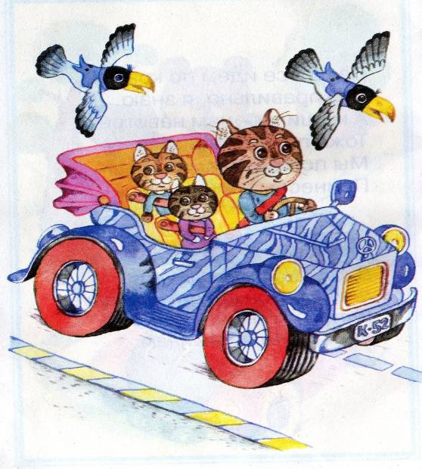

Ах, какая красота –
Есть машина у кота!
Едет котик с сыновьями,
Все пристёгнуты ремнями.
Без ремней нельзя! Ни-ни!
Не катаются они!

Все, кто едет в автомобиле, должны быть пристёгнуты ремнями безопасности.

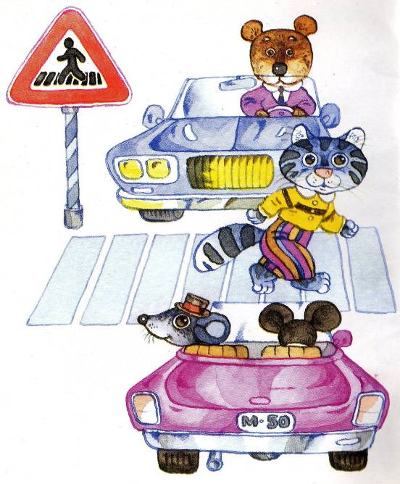

Наш котёнок очень мал,
Но о многом он узнал,
И дорогу перейдёт
Только там, где «ПЕРЕХОД»!
- Где бы мне, - кричит, - найти
«Зебру», чтоб по ней идти?

Переходи дорогу только в указанных для перехода местах.
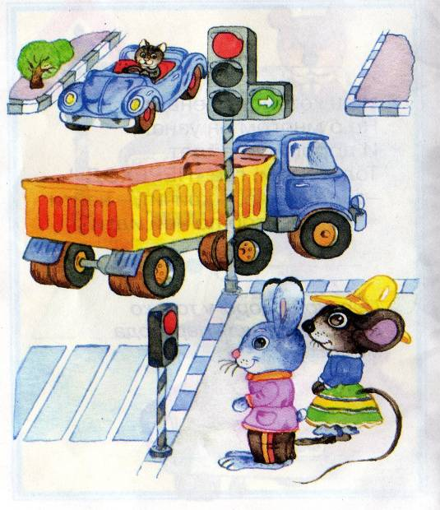

- Почему на поворот
Грузовик КАМАЗ идёт?
Ведь горит зелёный свет.
Мы идём! Машины – нет!
- Светофора круглый глаз
Для машин, а не для нас!
«Светофорный человечек»
Пешеходу знак подаст!

Переходи дорогу только тогда, когда загорится для пешеходов «зелёный человечек».
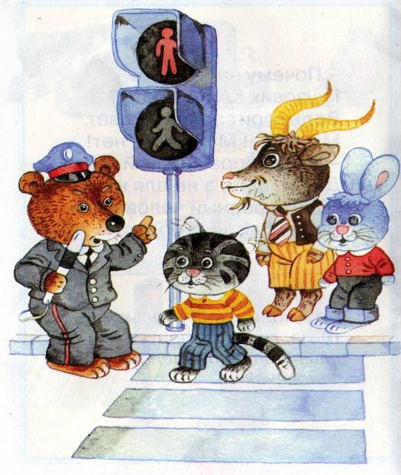

- Котик, здесь ты до сих пор?
Посмотри на светофор!
Видишь, «человечек красный»
Знак даёт: «Идти опасно!»
Значит, нужно подождать,
Хоть машин и не видать!

Если горит для пешеходов «красный человечек», то переходить дорогу нельзя даже тогда, когда машин на дороге нет.
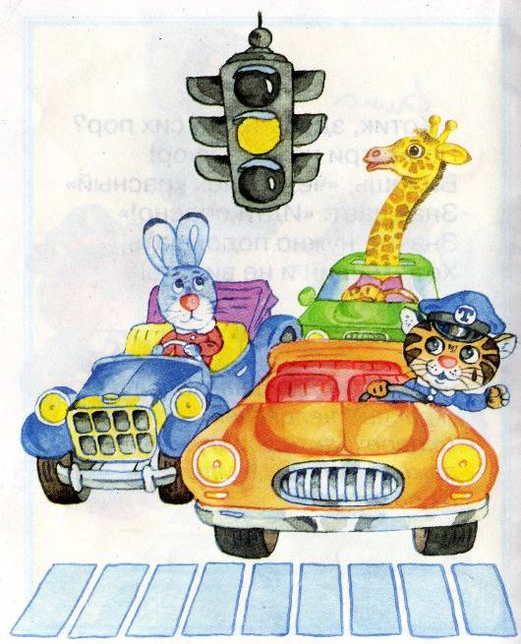

Жёлтый свет, когда горит,
Всем шофёрам говорит:
«Повнимательней, шофёры:
Свет другой зажжётся скоро!»

Жёлтый свет светофора – это сигнал для водителей машин. Он говорит: «Внимание! Сейчас зажжётся другой свет».

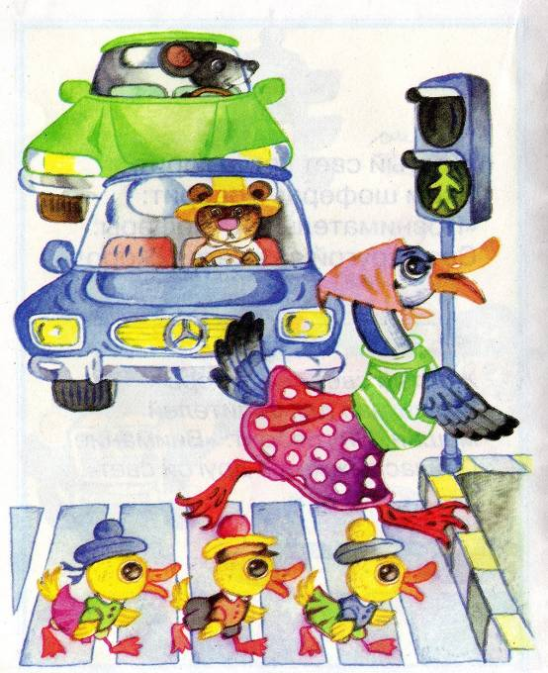

Утка крякнула: - Уря!
Человек зелёный! Кря!
Ну-ка, дети, дружно в ногу
Перейдём через дорогу!

Переходи дорогу только тогда, когда горит «зелёный человечек».
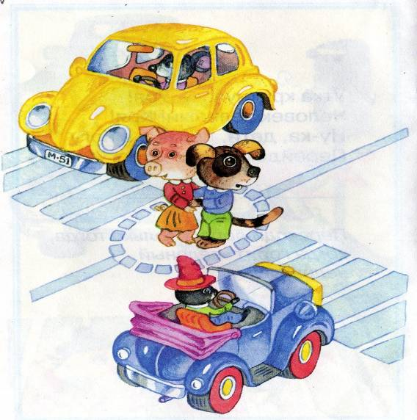

- Ой-ой! Зелёный свет погас!
Бежим, а то задавят нас!
- Нет, пёсик,
Будем ждать с тобой
Посередине мостовой,
Когда зелёный свет опять
Нам разрешит вперёд шагать!

Если ты не успел перейти дорогу на зелёный сигнал светофора, то надо остановиться посередине и ждать, когда вновь загорится зелёный свет.
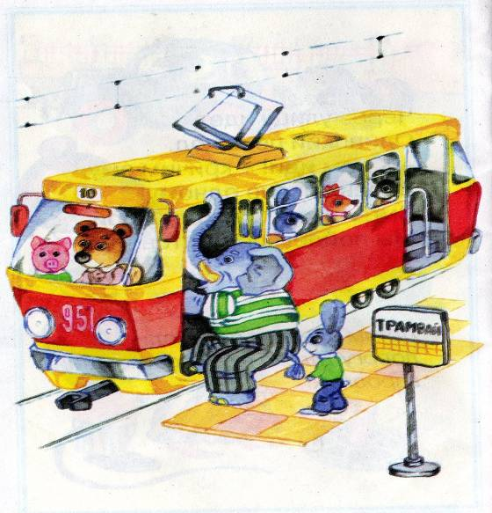

После ПОЛНОЙ ОСТАНОВКИ
Из машины вышел слон.
После ПОЛНОЙ ОСТАНОВКИ
Стал в трамвай садиться он.
- Ты, приятель, молодец! –
Похвалил прохожий. –
Сделал высадку «на пять»!
И посадку тоже.

Входить в трамвай и выходить из него можно только после его полной остановки.

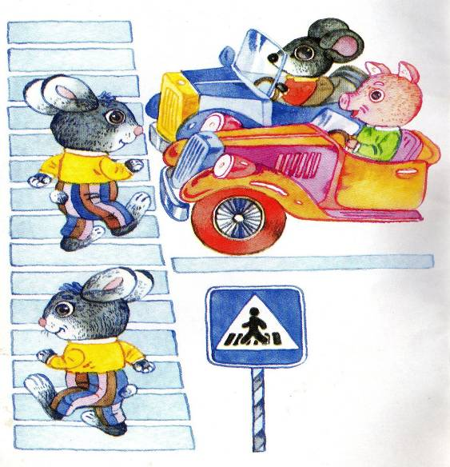

Дорогу так перехожу:
Сперва налево погляжу
И, если нет машины,
Иду до середины.
Потом смотрю внимательно
И, если нет движения,
Шагаю без сомнения.

Переходя дорогу, надо сначала посмотреть налево и, если нет машин, перейти её до середины. Затем надо посмотреть направо и, если нет машин, перейти её до конца.
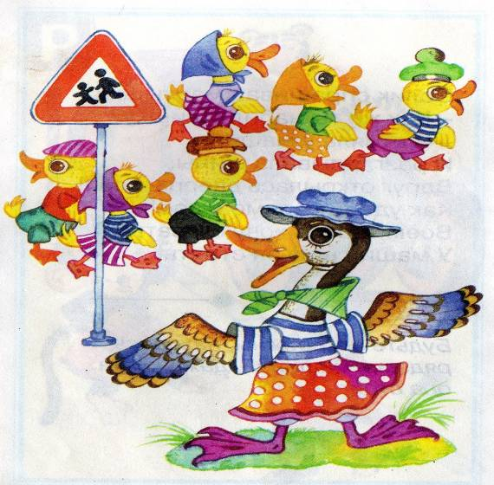

Дружною толпой утята
Бодро двинулись куда-то.
- Стойте! – закричали утки. –
Это что ещё за шутки?
Лишь со взрослыми ребята
Могут двигаться куда-то
По дорогам, тротуарам,
По проспектам и бульварам!

Маленьким детям следует переходить дорогу только в сопровождении взрослых.
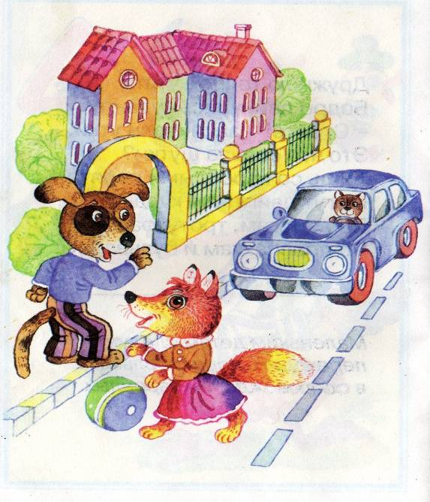

- Лисичка, поиграй со мной!
- Но только не на мостовой!
Играть на улице нельзя!
Скорей во двор!
Там ждут друзья!

Нельзя играть на проезжей части улицы.

